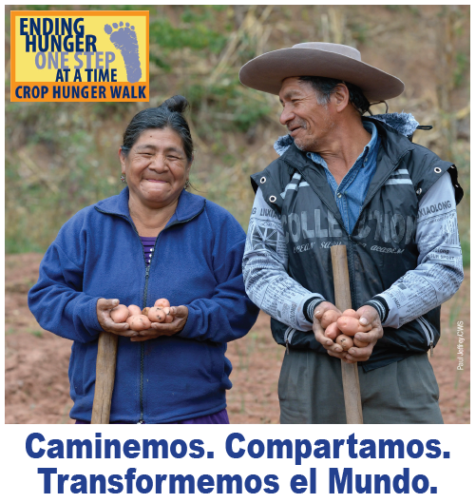 

[Nombre de Camino]

CROP Hunger Walk

[Fecha], [Hora]

[Ubicación]

[Nombre de Camino]

CROP Hunger Walk

[Fecha], [Hora]

[Ubicación]

